Урок гражданственности и патриотизма.
«Закон во благо детства»
(слайд № 1)
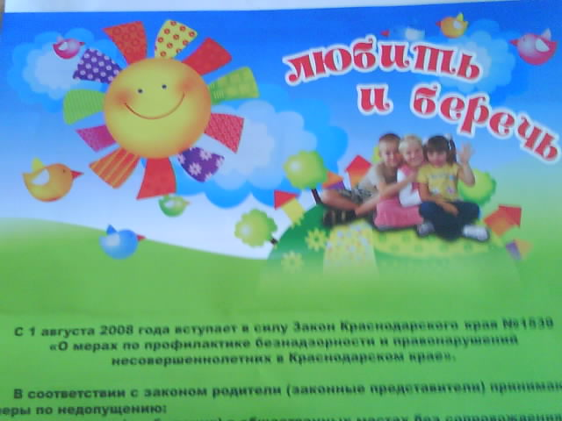
Цель: ознакомить учащихся с содержанием Закона Краснодарского края «О мерах по профилактике безнадзорности и правонарушений несовершеннолетних в Краснодарском крае»; способствовать формированию у подростков правовой культуры, чувства собственного достоинства.
Оборудование: мультимедийный проектор, слайды, кластер
ХОД УРОКА
- Вступительное слово.
Классный руководитель: Дорогие ребята! Сегодня 1 сентября. А это значит, что начался новый учебный год. Вы отдохнули за лето и с новыми силами приступите к учебным занятиям. И, конечно, каждому из вас не терпится поделиться с одноклассниками, как замечательно вы провели летние каникулы. Кто из вас отдыхал с мамой, папой, сестренкой или братиком? Скажите, а как интересней проводить время: одному или с семьей? (Ответы детей)
Конечно, вы правы, отдыхать с родными намного интересней. А вы знаете, годом чего объявлен 2008? (Ответы детей) А почему именно Семье в нашей стране уделяют такое большое внимание? (Ответы детей)

- Семья как ценность государства.
Классный руководитель: Действительно, наше государство очень внимательно относится к семье, потому что именно от воспитания в семье зависит будущее нашей страны.
Когда ребенок рождается, он видит улыбку мамы и сам учится улыбаться. Становясь старше, он берет пример с родителей и поступает также как они. В семье ребенок познает, что такое любовь, забота, доброта.
Я предлагаю вам подумать, какие функции по отношению к ребенку обязана выполнять семья.
Заполнение кластера (слайд № 2)
Семья
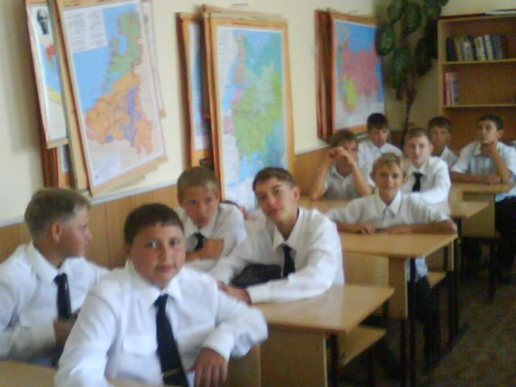

- Кубанская семья: история и современность.
Классный руководитель: Воспитанию детей, соблюдению семейных традиций на Кубани во все времена уделяли большое внимание. Младшие почитали старших, а родители проявляли заботу о своих детях. Давайте посмотрим фрагмент кубанского обряда и определим, какие традиции показаны в нем.
Видеофрагмент.
Обсуждение.
Классный руководитель: К сожалению, в настоящее время ситуация изменилась. Существуют семьи, где родители не уделяют должного внимания воспитанию детей. Оставшись без присмотра, не видящие заботы и любви, дети выходят на улицу, чтобы найти внимание там.

- Законодательная защита семейных ценностей и детства на Кубани: основное содержание закона.
Классный руководитель: Мы живем с вами в очень сложное и жестокое время. Преступления среди подростков увеличиваются с каждым днем, формируются антиобщественные группировки, совершающие преступления, растет число наркоманов. Мы с вами, простые граждане, уже не можем ходить по улицам вечером.
Ролевая игра «Нападение»
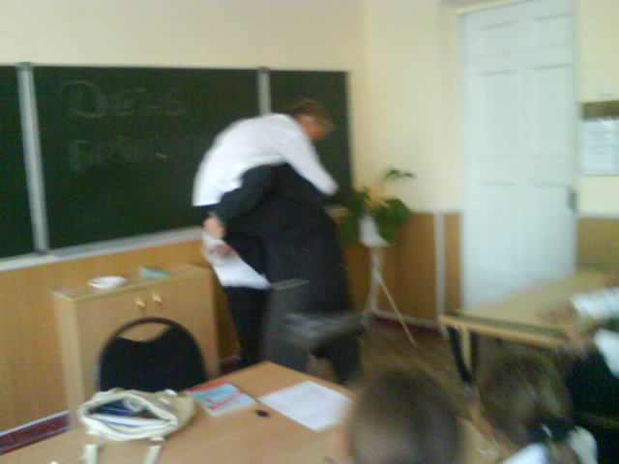
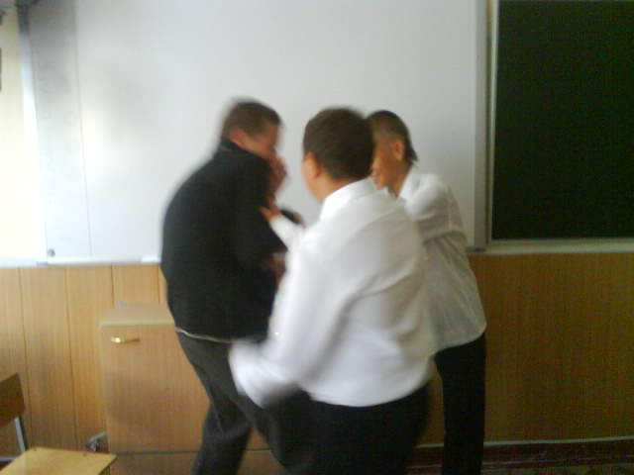
Разыгрывается сцена: нападение на подростка с целью ограбления (отнимаются деньги, часы, телефон) При этом используются угрозы и физическое насилие.
Обсуждение.
- Были ли у вас такие ситуации, знаете ли вы о подобных случаях?
- Как чувствовал себя учащийся, изображавший «жертву», когда ему угрожали? Что может чувствовать человек в подобной ситуации?

В прошлом году более 1200 кубанских ребятишек пропали без вести, 5 – стали жертвами преступников, 6 – обнаружены мертвыми, 19 – покончили жизнь самоубийством. В первой половине 2007 г. на территории края несовершеннолетние совершили 1219 преступлений. Эти цифры заставляют задуматься.
Для того, чтобы изменить ситуацию с 1 августа 2008 г. вступил в силу Закон Краснодарского края «О мерах по профилактике безнадзорности и правонарушений несовершеннолетних в Краснодарском крае»
Классный руководитель: Целью Закона является защита жизни и здоровья несовершеннолетних, профилактики их безнадзорности и правонарушений на территории Краснодарского края.
Беседа.
- Ребята, а кто считается несовершеннолетним?
- Почему считается, что лица, не достигшие 18 лет не могут в полной мере отвечать за себя?
- Какого ребенка можно назвать безнадзорным?
- Что такое правонарушение?
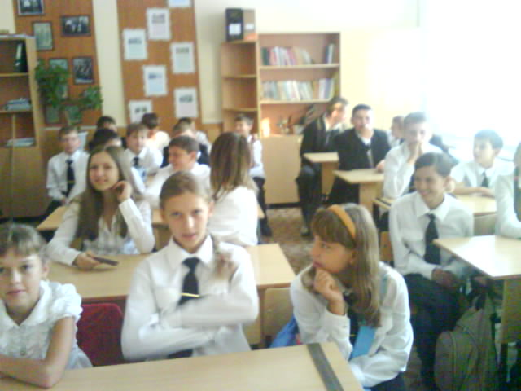
Несовершеннолетний – лицо, не достигшее 18 лет
Безнадзорный несовершеннолетний – несовершеннолетний, контроль за поведением которого отсутствует вследствие неисполнения обязанностей по его воспитанию, обучению и содержанию со стороны родителей. (слайд №)

Классный руководитель: Для того, чтобы обеспечить безопасность детей, защитить вашу жизнь и здоровье, предотвратить безнадзорность и правонарушения принимаются меры по недопущению:
Нахождения (пребывания) в общественных местах без сопровождения родителей (законных представителей), родственников или ответственных лиц:
- Несовершеннолетних в возрасте до 7 лет – круглосуточно,
- Несовершеннолетних в возрасте от 7 лет до 14 лет – с 21 часа до 6 часов,
- Несовершеннолетних в возрасте от 14 лет до достижения совершеннолетия – с 22 часов до 6 часов. (слайд №)

Кроме того, несовершеннолетним запрещается приобретать и употреблять наркотические средства, алкогольные напитки и курить табак. Во время учебных занятий несовершеннолетним запрещается находится в Интернет-залах, кафе, барах, кинотеатрах, развлекательных комплексах.

- Современная законодательная инициатива краевой власти как условие детского и семейного благополучия.
Классный руководитель:

- Вручение ученических билетов.

